24 урок. Графика-1 занятие.
Команды графики:
- использовать Чертежник - перед алгоритмом для вызова Чертежника.
- установить цвет("красный") – устанавливает цвет рисования ( черный, белый красный, оранжевый, желтый, зеленый, голубой, синий, фиолетовый)
- Опустить перо (оставляет след) Поднять перо(нет следа)
- Сместиться в точку(x,y)- перемещает перо чертежника в точку с координатой x,y
- Сместиться на вектор (∆x, ∆y)

Пример 1- рисование буквы П (сместиться в точку)

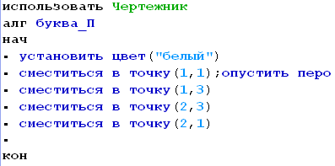

Без сетки С сеткой

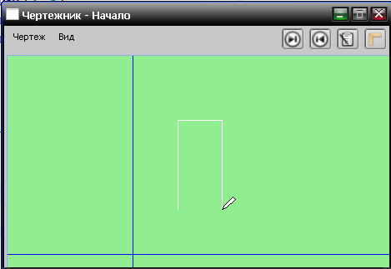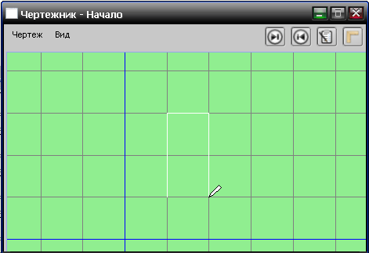

Пример 2- рисование буквы П (сместиться в точку)

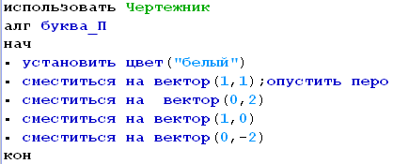

Результат
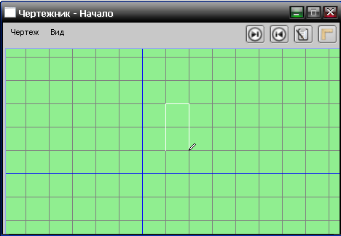

Для самостоятельного решения
- Составьте алгоритм рисования фразы СССР (2 способа)
- Составьте алгоритм рисования фразы МИР (2 способа)
- Составьте алгоритм рисования своих инициалов (2 способа)

